**2.5mm 1x2P 弯插 带锁扣卧式插件 2P**

|  |  |  |
| --- | --- | --- |
| 商品目录 | 线对板/线对线连接器 |  |
| 间距 | 2.5mm |  |
| 插针结构 | 1x2P |  |
| 排数 | 1 |  |
| 每排PIN数 | 2 |  |
| 公母 | 公型插针 |  |
| 安装方式 | 弯插 |  |
| 额定电流 | 3A |  |
| 工作温度范围 | -25℃~+85℃ |  |

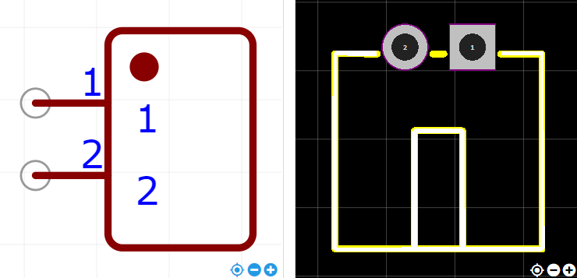

<https://item.szlcsc.com/3516485.html>